* **EVALUACIÓN 1**

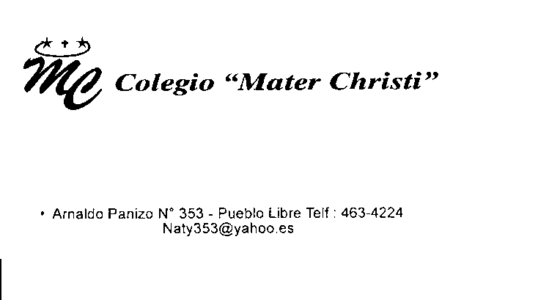

# PRÁCTICA CALIFICADA DE COMPRENDIÓN LECTORA

Nombre.**________________________________________________**

Fecha: __________________ Edad: _______ 6º Grado

1. **COMPRENSIÓN LECTORA (10 puntos)**

**LAS HOJAS DE LOS ÁRBOLES**

Cada clase de árbol tiene una hoja de forma diferente. Podemos reconocer la mayoría de los árboles por cada hoja que tienen. Las hojas son casi siempre verdes, pero a veces otro color, por ejemplo, el rojo cubre el verde. La sustancia verde que encontramos en las hojas se denomina clorofila.

Las hojas fabrican alimentos para el árbol. Para poder fabricarlos necesitan el agua y las sales minerales que las raíces han sacado de la tierra y que son transportadas por medio de tubitos hacia las venas de las hojas.

Las hojas necesitan también sol y un gas del aire que se llama dióxido de carbono. La clorofila verde que se encuentran en las hojas utiliza los rayos del sol para transformar el agua, el dióxido de carbono y las sales minerales en alimento. La mayoría de los árboles no crecen bien a la sombra porque no hay bastante sol para que las plantas fabriquen el alimento que necesitan.

Muchos árboles pierden las hojas en invierno. Estos árboles se llaman deciduos o de hoja caduca. Unos cuantos ejemplos son: el roble, el fresno, el haya, el manzano…En primavera a los árboles deciduos les salen nuevas hojas.

Algunos árboles no pierden las hojas en invierno. Se llaman árboles de hoja perenne. Entre ellos está el pino, la encina, el laurel…No todas las hojas de un árbol de hoja perenne duran siempre, van cayendo a lo largo del año para renovarse. Si os fijáis en el suelo de debajo de uno de estos árboles veréis las hojas que han caído. T. Jennings, Els arbres. Ed. Cruilla

**Encierra en un círculo y responde:**

1. **¿De qué color son las hojas de los árboles? (2 puntos)**

**a) Verde.**

**b) Amarillo.**

**c) Azul.**

1. **¿Cómo se llama la sustancia que se encuentra en las hojas? (2 puntos)**

**a) Dióxido de carbono.**

**b) Agua.**

**c) Clorofila.**

1. **¿Cuándo pierden las hojas los árboles? (2 puntos)**

__________________________________________________________________________

__________________________________________________________________________

1. **¿Qué son los árboles perennes? (2 puntos)**

__________________________________________________________________________

__________________________________________________________________________

1. **¿Por qué crees que caen las hojas de los árboles? (2 puntos)**

__________________________________________________________________________

1. **COMPRENSIÓN LECTORA (10 puntos)**

**LA SANGRE**

La sangre es un líquido rojo y pegajoso que circula todo el tiempo por el interior de tu cuerpo. Más de la mitad de tu sangre está formada por un fluido acuoso llamado plasma, pero si miras una gota de sangre a través de un microscopio, verás que ese plasma tiene montones de pequeñas partículas flotando en él: son tus células sanguíneas que fabrican algunos de los huesos largos de tu cuerpo.

Las células sanguíneas rojas tienen un compuesto especial llamado hemoglobina. En tus pulmones, el oxígeno del aire que respiras se pega a la hemoglobina, lo que le da el tono rojo brillante a tu sangre. Después, la sangre lleva este oxígeno por todo tu cuerpo, que lo necesita para funcionar. El oxígeno se mezcla con los alimentos que comes para darte energía. Cuando el oxígeno se usa, la sangre se vuelve azul-púrpura.

Tus células sanguíneas blancas tienen ese color vistas por un microscopio, pero no son realmente blancas: están hechas de una sustancia transparente, como gelatina. Las células sanguíneas blancas son de mayor tamaño que las rojas y ayudan a tu cuerpo a destruir los gérmenes perjudiciales que pueden provocar enfermedades.

Algunas células blancas de la sangre rodean a los gérmenes y los devoran enteros. Otras células blancas fabrican sustancias químicas que se adhieren a los gérmenes y los matan.

Las plaquetas son células diminutas, más pequeñas incluso que las células rojas, que ayudan a tu sangre a coagularse cuando te cortas. Esto impide que sangres demasiado. Las plaquetas forman tapones duros y resistentes que protegen la herida mientras tu piel se cura.

Tu sangre circula por el cuerpo a través de tubos muy finos llamados vasos sanguíneos. Las arterias son los vasos sanguíneos que llevan la sangre del corazón a todos los puntos de tu cuerpo. Tienen paredes gruesas para que esta no se salga; estas paredes son además muy elásticas, y así no se rompen con la fuerza de la sangre que circula por ellas.

Anita Ganien, ¿Es roja mi sangre? Ed. Everest

1. **¿De qué está formada la sangre? (2 puntos)**

**a) De agua.**

**b) De plasma.**

**c) De venas.**

1. **¿De qué color es la sangre? (2 puntos)**

**a) Azul.**

**b) Negra.**

**c) Roja.**

1. **¿Qué células sanguíneas existen en la sangre? (2 puntos)**

__________________________________________________________________________

1. **¿Para qué sirven las plaquetas? (2 puntos)**

__________________________________________________________________________

1. **¿Crees que es importante donar sangre? ¿Sí o No?**

**¿Por qué? (2 puntos)**

__________________________________________________________________________